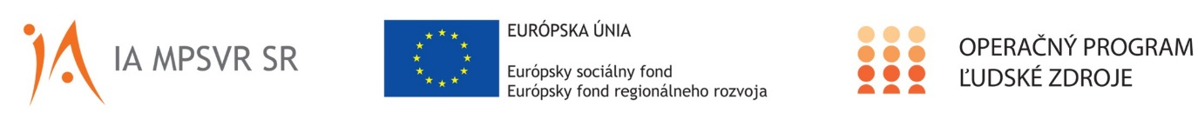

Prehțad aktivít projektu NP DI PTT za apríl 2021

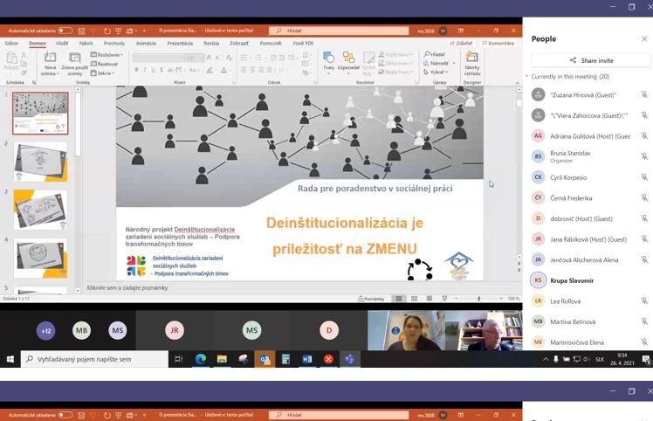

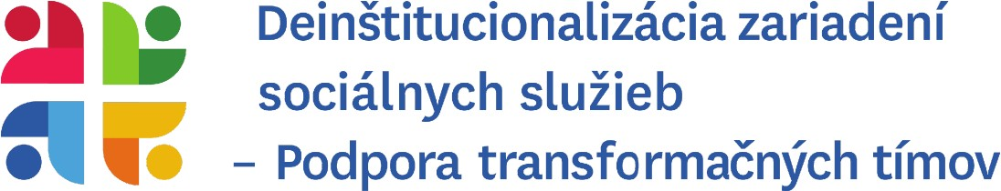
Tento projekt sa realizuje vďaka podpore z Európskeho sociálneho fondu a Európskeho fondu regionálneho rozvoja v rámci Operačného programu Ľudské zdroje.
Prechod z inštitucionálnej na komunitnú starostlivosť je jednou z Národných priorít rozvoja sociálnych služieb na roky 2021 – 2030. Cieľom je zabezpečenie dostupnosti rôznorodých sociálnych služieb komunitného charakteru v súlade s potrebami cieľových skupín. Do tohto procesu je okrem Ministerstva práce, sociálnych vecí a rodiny SR (MPSVR SR) zapojené aj Ministerstvo investícií, regionálneho rozvoja a informatizácie SR (MIRRI), ktoré bude podporovať sociálne služby a deinštitucionalizáciu prostredníctvom investičných projektov a výziev realizovaných aj prostredníctvom Plánu obnovy a odolnosti SR. Všetky tieto zmeny smerujú k napĺňaniu potrieb jednotlivca. Ide o sociálny prístup, v ktorom sa má okolité prostredie prispôsobiť človeku so zdravotným postihnutím.
www.ia.gov.sk
www.employment.gov.sk
www.esf.gov.sk

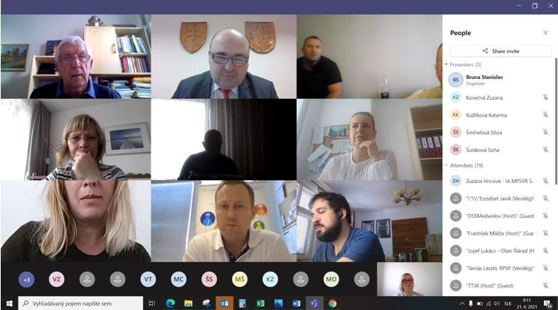
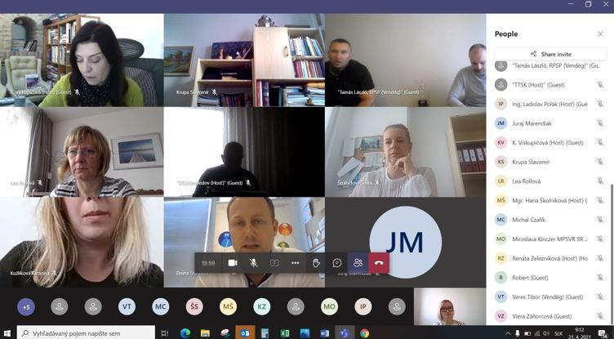

Medzinárodný webinár o deinštitucionalizácii

Dňa 16.04.2021 sa uskutočnil medzinárodný webinár o deinštitucionalizácii (DI) s názvom: Deinstitutionalisation in Practice - A Conversation with Practitioners and Disabled People. Skúsenosti z procesu deinštitucionálizácie priblížili diskutujúci z Poľska, Slovinska, Česka, Grécka a Veľkej Británie.
Medzi prezentujúcimi a diskutujúcimi expertmi sa za Slovensko predstavil PhDr. Miroslav Cangár, PhD., riaditeľ odboru sociálnych služieb MPSVR SR. Informoval o zhoršenom psychickom zdraví prijímateľov sociálnych služieb, ktorým chýbal kontakt s rodinou.
Počas stretnutia sa preberali postoje vlád jednotlivých krajín k DI a spôsoby ich realizácie. Ďalšie stretnutie je naplánované o 6 mesiacov.

Komunitná aktivita – Medzičilizie

Implementačná agentúra Ministerstva práce sociálnych vecí a rodiny SR v spolupráci
s partnermi projektu Radou pre poradenstvo v sociálnej práci (RPSP), Slovenskou úniou podporovaného zamestnávania (SÚPZ), Výskumným a školiacim centrom bezbariérového navrhovania – CEDA (STU Bratislava) a Ministerstvom práce, sociálnych vecí a rodiny SR zorganizovala 21.04.2021 komunitnú online aktivitu pre zástupcov Združenia obcí Medzičilizia v Trnavskom samosprávnom kraji.
Cieľom tejto aktivity bolo starostom, primátorom a zástupcom VÚC predstaviť proces budovania sociálnych služieb na komunitnej úrovni v oblasti Medzičilizia a oboznámiť ich so zariadeniami sociálnych služieb v Medveďove, Veľkom Mederi a Okoči. Trnavský samosprávny kraj v zastúpení pani Ing. Blaženy Flamíkovej vyjadril tomuto kroku veľkú podporu.

Všetky prebiehajúce zmeny, ako aj pripravované legislatívne a nelegislatívne záväzné dokumenty smerujú k celkovej transformácii poskytovania sociálnych služieb smerom ku komunite, napĺňaniu potrieb jednotlivcov a podporu klientov k samostatnému životu citlivo zohľadňujúc ich schopnosti a možnosti.

Slovenská republika disponuje dostatočnými finančnými prostriedkami z rôznych zdrojov na dlhodobé napĺňanie tejto priority. Prítomní sa zhodli, že je potreba sa stretávať na komunitnej úrovni, realizovať podobné stretnutia aj v iných komunitách za účelom výmeny názorov a skúseností.

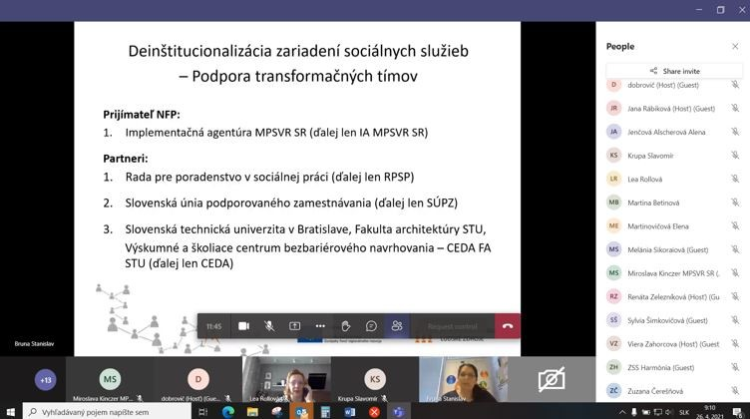
Proces deinštitucionalizácie zahŕňa mnoho hodín plánovania, konzultácií a stretnutí. Účastníci sa zhodli, že proces transformácie je potrebný a komunite Medzičilizia prinesie širšiu ponuku komunitných služieb.
Celý článok si môžete prečítať tu:
Komunitná aktivita - Medzičilizie - národný projekt Deinštitucionalizácie zariadení sociálnych služieb – Podpora transformačných tímov (gov.sk)

Vstupný informačný seminár pre tri zariadenia zapojené do 3. cyklu
Implementačná agentúra Ministerstva práce sociálnych vecí a rodiny SR
(IA MPSVR SR) v spolupráci s partnermi projektu Radou pre poradenstvo v sociálnej práci (RPSP), Slovenskou úniou podporovaného zamestnávania (SÚPZ), Výskumným a školiacim centrom bezbariérového navrhovania – CEDA (STU Bratislava) a Ministerstvom práce, sociálnych vecí a rodiny SR zorganizovala 26.04.2021 Vstupný informačný seminár pre zariadenia zapojené do 3. cyklu. Patria k nim Centrum sociálnych služieb Sibírka z bratislavského kraja, Zariadenie sociálnych služieb Harmónia z banskobystrického kraja a Zariadenie pre seniorov Náruč z prešovského kraja.

Cieľom stretnutia bolo informovať zapojené zariadenia o procese deinštitucionalizácie a spôsobe tvorby transformačného plánu. Informácie o plánovaných aktivitách Národného projektu Deinštitucionalizácia zariadení sociálnych služieb – Podpora transformačných tímov (NP DI PTT) predstavila pani Mgr. Zuzana Konečná, manažérka metodického a koordinačného tímu.
Ministerstvo práce, sociálnych vecí a rodiny SR bude pokračovať v podpore procesu deinštitucionalizácie. Je to jednou z národných priorít, v ktorej sa plánuje prechod z inštitucionálnej starostlivosti na komunitnú a zavedenie integrovanej starostlivosti. Zapojené zariadenia vítame v NP DI PTT a veríme, že tím odborníkov zapojených do projektu im pomôže pripraviť kvalitný transformačný plán zariadenia.
Celý článok si môžete prečítať tu:
Vstupný informačný seminár pre tri zariadenia zapojené do 3. cyklu - národný projekt Deinštitucionalizácie zariadení sociálnych služieb – Podpora transformačných tímov (gov.sk)

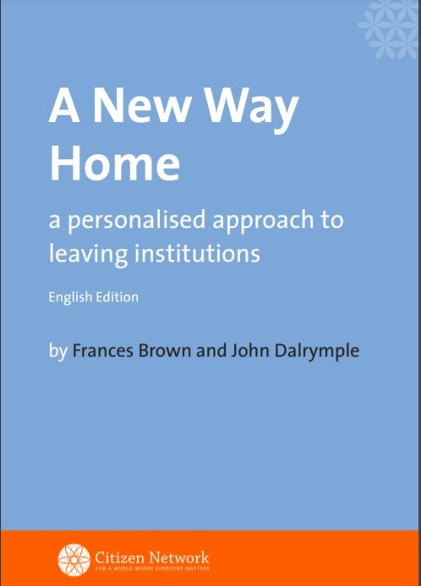
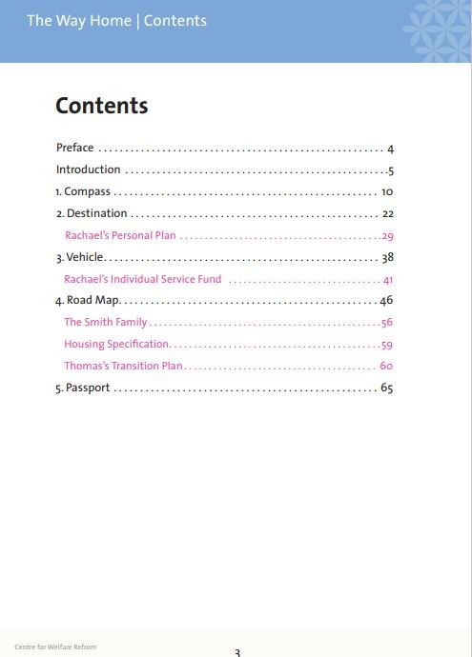

Odborná literatúra

Prinášame Vám knižný typ, ktorého názov je:
A New Way Home (Nová cesta domov), autormi publikácie sú: Frances Brown a John Dalrymple.
Viac ako 20 rokov autori tejto publikácie preukazujú, že ľudia so zdravotným postihnutím môžu opustiť inštitúciu a presťahovať sa do vlastných domovov, kde môžu žiť skutočný život.
Frances Brown bola riaditeľkou priekopníckej neziskovej spoločnosti Inclusion Glasgow. John Dalrymple nielenže viedol programy zatvárania nemocníc, ale rozvíjal aj nové organizácie, ako sú Support for Ordinary Living (SOL) a Neighborhood Networks.
John a Frances boli tiež spoluzakladateľmi In Control Scotland, ktorá je neziskovou organizáciou presadzujúcou „Self-Directed Support“ – „samostatne riadenú podporu."

Partner projektu RPSP pracuje v súčasnosti na preklade publikácie a na jej vydanie v
slovenskom jazyku sa budeme môcť tešiť v letných mesiacoch.
V anglickom jazyku si ju môžete zatiaľ stiahnuť na tejto webovej stránke: Kniha na stiahnutie - A New Way Home

Terminológia

V mnohých článkoch sa stretávame v súvislosti so zamestnávaním osôb so zdravotným postihnutím s termínom „zamestnávanie osôb so zmenenou pracovnou schopnosťou.“ Správne má byť zamestnávanie osôb so zdravotným postihnutím.
Zmenená pracovná schopnosť, niekedy sa uvádza dokonca znížená pracovná schopnosť sa nepoužíva aj preto, lebo osoby, ktoré sú zdravotne postihnuté, nemusia mať ani zmenenú, ani zníženú pracovnú schopnosť, ale môžu byť porovnateľne výkonné v práci a v zamestna- ní.
Pre účely zákona č. 5/2004 Z. z. o službách zamestnanosti je občanom so zdravotným postihnutím občan uznaný za invalidného občana alebo občan, ktorý má pokles schopnosti vykonávať zárobkovú činnosť o 20 %, ale najviac o 40 %.
Niektorí odborníci, alebo aj laická verejnosť majú problém s takouto terminológiou
a začali zjemňovať pomenovanie osoby so zdravotným postihnutím používaním termínu
„zdravotné znevýhodnenie.“ Nejde o paralelu termínu „zdravotné postihnutie.“ Používa sa vtedy, keď chceme vyjadriť, že osoba je znevýhodnená napr. na trhu práce, v dôsledku zdravotného postihnutia.
Ak sa bežne v článku použije termín „zdravotné postihnutie“, alebo zdravotné znevýhodnenie, záleží od kontextu, ktorý termín použijeme. Ak ide o vyjadrenie
v súvislosti s chránenou dielňou, je dobré použiť oficiálny pojem „zdravotné postihnutie." Treba si dať pozor, aby sa nepoužil termín „zdravotný postih" - nie je to správne, lebo ide o vyjadrenie zo základu slova, „postihovať za niečo."
K pojmu „hendicap" alebo „handicap“ vydala WHO pred pár rokmi odporúčanie nepoužívať tento pojem, ktorý sa z anglického jazyka udomácnil v mnohých krajinách. Termín vznikol historicky z anglického „čiapka v ruke“, ide o pomenovanie „žobrajúcich osôb“ v preklade, čo nekorešponduje s osobami so zdravotným postihnutím.

Terminológiu nám ozrejmila pani PhDr. Viera Záhorcová, PhD., expertka v oblasti zamestnávania a aktivizácie za partnera SÚPZ.

Mgr. Zuzana Hricová / Manažér pre disemináciu a prácu s komunitou
Národný projekt Deinštitucionalizácia zariadení sociálnych služieb – Podpora transformačných tímov Odbor národných projektov IA MPSVR SR
zuzana.hricova@ia.gov.sk +421 2 2043 1552, +421 917 991259

Implementačná agentúra Ministerstva práce, sociálnych vecí a rodiny SR Sídlo: Špitálska 6, 814 55 Bratislava
Doručovacia adresa: Nevädzová 5, 814 55 Bratislava

